**学 号：2021121895**



|  |
| --- |
| **科研设计** |

（专业学位硕士）

|  |  |  |
| --- | --- | --- |
| **课题名称** | **：** | 基于WebGL的医美整形辅助系统设计与实现 |
| **姓名** | **：** | 刘琦 |
| **专业** | **：** | 电子信息 |
| **指导教师** | **：** | 高轶 副教授 |

**中国医科大学智能医学学院**

**2023年3月**

**目 录**

一、 立题依据 3

二、 研究目标、研究内容、拟解决的关键问题 10

1. 研究目标 10

2. 研究内容 10

3. 拟解决的关键问题 11

三、 拟采取的研究方案、技术路线 12

1. 研究方案 12

2. 技术路线 13

四、 本研究的特色创新之处 15

五、 数据处理与质量控制 16

1. 数据处理 16

2. 质量控制 16

六、 可行性分析 16

七、计划进度、预期成果 16

1. 计划进度 16

2. 预期成果 17

八、与本课题有关的工作积累、已有的研究工作基础 17

1. 工作积累 17

2. 前期工作基础 17

九、完成本课题的条件 18

1. **立题依据**
2. **选题背景及意义—为啥-解决了什么问题**

医学美容越来越受到认可

门诊咨询是医学美容工作当中的一个非常重要的环节

5G、AR、VR大背景下如何实现远程医美整形手术规划

当下计算机技术迅速发展，并以其高效性和准确性推动各行各业的数字化转型。**而在医美整形领域，伴随着社会生活的不断发展，人们的审美水平和观念发生了很大变化，越来越多的人希望通过医美整形将自身外貌改造成理想状态。因而如何在5G、AR、VR等技术大背景下实现高效的远程医美整形手术规划，尽快同咨询的顾客达成初步的诊前方案，成为医美整形行业亟待解决的问题。**

医美整形行业中，术前沟通环节承载着将患者的愿望与医生的专业建议相结合、最终达成一套理想的手术方案的任务。但不得不承认的一个现实是，术前咨询环节依然遵循传统的口头沟通方式，以此以一种较为模糊的方法确定最终可能达到的整形效果。通过此方式患者与整形医生往往很难就最终的整形效果达到真正意义上的共识，模糊共识下双方实际上对治疗方案和效果有各自不同的理解，由此也引发了许多医疗事故与纠纷。本系统将基于WebGL技术，将预期效果以更为直观的3D立体形式向患者展示出来，以期改善医美手术现有环境下术前咨询环节的种种不足。

尽管借助一些科技化的手段，例如术前对顾客进行影像采集和PS模拟术后效果，可以在一定程度上弥补口头沟通达成的抽象方案的种种不足，但终究不如三维形式更为直观；当下部分整形医院中也逐渐尝试引进三维人脸采集系统，通过专门的硬件以及为之专门开发的三维软件系统实现三维人脸成像，但其往往伴随着高昂的价格和一套复杂的系统。

（与已有软件对比：成本低、远程操作、操作流程简单、系统简便-简单扫描及模型处理即可进行诊前规划）

随着WebGL技术的不断发展，网页能够模拟出的愈加真实的3D人脸效果也将能够为最终的整形手术效果提供直观的展示，同时控制了相关成本成本和模型复杂度，使得顾客和医生在术前咨询环节就治疗方案和手术效果达成一致的理解，更高效地确定最终的手术方案，也为术后的参照以及可能出现的纠纷提供依据。

系统性能评价/易用性评价

**G-四链体结构的常见检测方法仍存在技术瓶颈**

**核酸恒温扩增在DNA结构与功能分析中的应用**

**参考文献：**

1. Y. Ma, K. Iida, K. Nagasawa. Topologies of G-quadruplex: Biological functions and regulation by ligands. Biochem Biophys Res Commun, 2020, 531(1): 3-17.
2. J. H. Yuan, W. Shao, S. B. Chen, Z. S. Huang, J. H. Tan. Recent advances in fluorescent probes for G-quadruplex nucleic acids. Biochem Biophys Res Commun, 2020, 531(1): 18-24.
3. R. Hansel-Hertsch, D. Beraldi, S. V. Lensing, G. Marsico, K. Zyner, A. Parry, M. Di Antonio, J. Pike, H. Kimura, M. Narita, D. Tannahill, S. Balasubramanian. G-quadruplex structures mark human regulatory chromatin. Nat Genet, 2016, 48(10): 1267-1272.
4. J. K. Cowell. Telomeres and telomerase in ageing and cancer. Age (Omaha), 1999, 22(2): 59-64.
5. R. C. Monsen, S. Chakravarthy, W. L. Dean, J. B. Chaires, J. O. Trent. The solution structures of higher-order human telomere G-quadruplex multimers. Nucleic Acids Res, 2021, 49(3): 1749-1768.
6. Y. Wu, R. M. Brosh, Jr. G-quadruplex nucleic acids and human disease. FEBS J, 2010, 277(17): 3470-3488.
7. G. Wu, L. Chen, W. Liu, D. Yang. Molecular Recognition of the Hybrid-Type G-Quadruplexes in Human Telomeres. Molecules, 2019, 24(8).
8. H. Seimiya. Crossroads of telomere biology and anticancer drug discovery. Cancer Sci, 2020, 111(9): 3089-3099.
9. Z. Wang, G. Li, Z. Tian, X. Lou, Y. Huang, L. Wang, J. Li, T. Hou, J. P. Liu. Insight Derived from Molecular Dynamics Simulation into the Selectivity Mechanism Targeting c-MYC G-Quadruplex. J Phys Chem B, 2020, 124(44): 9773-9784.
10. M. Salsbury, J. A. Lemkul. Cation competition and recruitment around the c-kit1 G-quadruplex using polarizable simulations. Biophys J, 2021, 120(11): 2249-2261.
11. K. J. Castor, Z. Liu, J. Fakhoury, M. A. Hancock, A. Mittermaier, N. Moitessier, H. F. Sleiman. A platinum(II) phenylphenanthroimidazole with an extended side-chain exhibits slow dissociation from a c-Kit G-quadruplex motif. Chemistry, 2013, 19(52): 17836-17845.
12. E. Puig Lombardi, A. Londono-Vallejo. A guide to computational methods for G-quadruplex prediction. Nucleic Acids Res, 2020, 48(1): 1-15.
13. D. Varshney, J. Spiegel, K. Zyner, D. Tannahill, S. Balasubramanian. The regulation and functions of DNA and RNA G-quadruplexes. Nat Rev Mol Cell Biol, 2020, 21(8): 459-474.
14. N. J. Greenfield. Methods to estimate the conformation of proteins and polypeptides from circular dichroism data. Anal Biochem, 1996, 235(1): 1-10.
15. T. Santos, G. F. Salgado, E. J. Cabrita, C. Cruz. G-Quadruplexes and Their Ligands: Biophysical Methods to Unravel G-Quadruplex/Ligand Interactions. Pharmaceuticals (Basel), 2021, 14(8).
16. G. Yuan, Q. Zhang, J. Zhou, H. Li. Mass spectrometry of G-quadruplex DNA: formation, recognition, property, conversion, and conformation. Mass Spectrom Rev, 2011, 30(6): 1121-1142.
17. V. S. Chambers, G. Marsico, J. M. Boutell, M. Di Antonio, G. P. Smith, S. Balasubramanian. High-throughput sequencing of DNA G-quadruplex structures in the human genome. Nat Biotechnol, 2015, 33(8): 877-881.
18. W. Yoshida, H. Saikyo, K. Nakabayashi, H. Yoshioka, D. H. Bay, K. Iida, T. Kawai, K. Hata, K. Ikebukuro, K. Nagasawa, I. Karube. Identification of G-quadruplex clusters by high-throughput sequencing of whole-genome amplified products with a G-quadruplex ligand. Sci Rep, 2018, 8(1): 3116.
19. M. Di Antonio, A. Ponjavic, A. Radzevicius, R. T. Ranasinghe, M. Catalano, X. Zhang, J. Shen, L. M. Needham, S. F. Lee, D. Klenerman, S. Balasubramanian. Single-molecule visualization of DNA G-quadruplex formation in live cells. Nat Chem, 2020, 12(9): 832-837.
20. N. Yuan, Y. Zhang, H. Xu, Z. Zhou, X. Lu, T. Chen, Q. Yang, J. Tan, W. Zhang. Development of the Saltatory Rolling Circle Amplification Assay for Rapid and Visual Detection of Alicyclobacillus acidoterrestris in Apple Juice. J Agric Food Chem, 2020, 68(15): 4538-4545.
21. B. Hu, J. Guo, Y. Xu, H. Wei, G. Zhao, Y. Guan. A sensitive colorimetric assay system for nucleic acid detection based on isothermal signal amplification technology. Anal Bioanal Chem, 2017, 409(20): 4819-4825.
22. G. Xiao, B. Chen, M. He, B. Hu. Dual-mode detection of avian influenza virions (H9N2) by ICP-MS and fluorescence after quantum dot labeling with immuno-rolling circle amplification. Anal Chim Acta, 2020, 1096: 18-25.
23. H. Zhou, S. Duan, J. Huang, F. He. An ultrasensitive electrochemical biosensor for Pseudomonas aeruginosa assay based on a rolling circle amplification-assisted multipedal DNA walker. Chem Commun (Camb), 2020, 56(46): 6273-6276.
24. B. Zhang, S. Li, Y. Guan, Y. Yuan. Accurate Detection of Target MicroRNA in Mixed Species of High Sequence Homology Using Target-Protection Rolling Circle Amplification. ACS Omega, 2021, 6(2): 1516-1522.
25. Z. Zhang, S. Wang, J. Ma, T. Zhou, F. Wang, X. Wang, G. Zhang. Rolling Circle Amplification-Based Polyvalent Molecular Beacon Probe-Assisted Signal Amplification Strategies for Sensitive Detection of B16 Cells. ACS Biomater Sci Eng, 2020, 6(5): 3114-3121.
26. J. Jiao, P. Li, Y. Gu, X. Du, S. Wang, J. Wang. A fluorescence quenching-recovery sensor based on RCA for the specific analysis of Fusobacterium nucleatum. nucleatum. Anal Biochem, 2020, 604: 113808.
27. T. Kobori, H. Takahashi. Expanding possibilities of rolling circle amplification as a biosensing platform. Anal Sci, 2014, 30(1): 59-64.
28. S. Ciftci, F. Neumann, S. Abdurahman, K. S. Appelberg, A. Mirazimi, M. Nilsson, N. Madaboosi. Digital Rolling Circle Amplification-Based Detection of Ebola and Other Tropical Viruses. J Mol Diagn, 2020, 22(2): 272-283.
29. J. Tang, Y. Yu, H. Shi, X. He, Y. Lei, J. Shangguan, X. Yang, Z. Qiao, K. Wang. Polyvalent and Thermosensitive DNA Nanoensembles for Cancer Cell Detection and Manipulation. Anal Chem, 2017, 89(12): 6637-6644.
30. L. Zhang, R. Abdullah, X. Hu, H. Bai, H. Fan, L. He, H. Liang, J. Zou, Y. Liu, Y. Sun, X. Zhang, W. Tan. Engineering of Bioinspired, Size-Controllable, Self-Degradable Cancer-Targeting DNA Nanoflowers via the Incorporation of an Artificial Sandwich Base. J Am Chem Soc, 2019, 141(10): 4282-4290.
31. E. Kim, P. D. Howes, S. W. Crowder, M. M. Stevens. Multi-Amplified Sensing of MicroRNA by a Small DNA Fragment-Driven Enzymatic Cascade Reaction. ACS Sens, 2017, 2(1): 111-118.
32. M. Liu, Q. Zhang, D. Chang, J. Gu, J. D. Brennan, Y. Li. A DNAzyme Feedback Amplification Strategy for Biosensing. Angew Chem Int Ed Engl, 2017, 56(22): 6142-6146.
33. W. Song, Y. Luan, X. Guo, P. He, X. Zhang. Sensitive detection of DNA methyltransferase using the dendritic rolling circle amplification-induced fluorescence. Anal Chim Acta, 2017, 956: 57-62.
34. B. Tian, J. Fock, G. A. S. Minero, F. Garbarino, M. F. Hansen. Ultrasensitive Real-Time Rolling Circle Amplification Detection Enhanced by Nicking-Induced Tandem-Acting Polymerases. Anal Chem, 2019, 91(15): 10102-10109.
35. T. Murakami, J. Sumaoka, M. Komiyama. Sensitive RNA detection by combining three-way junction formation and primer generation-rolling circle amplification. Nucleic Acids Res, 2012, 40(3): e22.
36. W. Sun, W. Ji, J. M. Hall, Q. Hu, C. Wang, C. L. Beisel, Z. Gu. Self-assembled DNA nanoclews for the efficient delivery of CRISPR-Cas9 for genome editing. Angew Chem Int Ed Engl, 2015, 54(41): 12029-12033.
37. Y. H. Roh, J. Z. Deng, E. C. Dreaden, J. H. Park, D. S. Yun, K. E. Shopsowitz, P. T. Hammond. A Multi-RNAi Microsponge Platform for Simultaneous Controlled Delivery of Multiple Small Interfering RNAs. Angew Chem Int Ed Engl, 2016, 55(10): 3347-3351.
38. T. Krzywkowski, S. Ciftci, F. Assadian, M. Nilsson, T. Punga. Simultaneous Single-Cell In Situ Analysis of Human Adenovirus Type 5 DNA and mRNA Expression Patterns in Lytic and Persistent Infection. J Virol, 2017, 91(11).
39. L. D. Smith, Y. Liu, M. U. Zahid, T. D. Canady, L. Wang, M. Kohli, B. T. Cunningham, A. M. Smith. High-Fidelity Single Molecule Quantification in a Flow Cytometer Using Multiparametric Optical Analysis. ACS Nano, 2020, 14(2): 2324-2335.
40. S. Sarkar, P. Sabhachandani, T. Konry. Isothermal Amplification Strategies for Detection in Microfluidic Devices. Trends Biotechnol, 2017, 35(3): 186-189.
41. X. Zhao, C. Luo, Q. Mei, H. Zhang, W. Zhang, D. Su, W. Fu, Y. Luo. Aptamer-Cholesterol-Mediated Proximity Ligation Assay for Accurate Identification of Exosomes. Anal Chem, 2020, 92(7): 5411-5418.
42. 基于WebGL技术的三维动态针灸头部穴位诊疗学习系统的研发与应用
43. Real-Time Interactive Simulations of Complex Ionic Cardiac Cell Models in 2D and 3D Heart Structures with GPUs on Personal Computers
44. Introduction to 3D Imaging Technologies for the Facial Plastic Surgeon
45. Three-Dimensional Technology in Rhinoplasty
46. https://tgideas.qq.com/gicp/news/475/7353659.html?form=list
47. 基于WebGL的医学图像三维可视化研究
48. 基于网页的可视化网络医学影像平台设计
49. 基于web的三维虚拟形象生成与控制方法研究
50. 基于WebGL的三维医学影像在线教学系统
51. 基于WEB端的医学图像可视化技术研究
52. 基于WebGL的医疗数据渲染引擎设计与实现
53. 基于WebGL的3D网页游戏的开发与应用研究
54. Threejs官方中文档
55. Blender中文文档
56. **研究目标、研究内容、拟解决的关键问题**
57. **工作目标**

系统基于WebGL技术，将预期效果以更为直观的形式向患者展示，作为术前沟通环节一个医生与顾客沟通交流的工具使得双方的沟通表达更为精确直观，以期改善医美手术现有环境下术前咨询环节的种种不足。（远程…优势突出一下

本研究以滚环扩增技术为基础，以建立基于滚环扩增技术体外筛选G-四链体及其配体的技术路线为主线，实现以下目标：

1.1.确定G-四链体结构及其配体对G-四链体结构的稳定作用。

1.2.确定稳定的G-四链体结构是否能阻止具有链置换作用的DNA聚合酶的移动。

1.3.实现基于滚环扩增技术的体外G-四链体结构及其配体作用机制的筛选及研技术平台。

1. **研究内容**

2.1.确定G-四链体结构及其配体对G-四链体结构的稳定作用

设计多种已知能够形成G-四链体结构的寡核苷酸序列，通过不同的配体组合，利用CD光谱等方法筛选出具有稳定结构的G-四链体结构。

设计多种未知可能形成G-四链体结构的富含鸟苷酸的寡核苷酸序列，通过不同的配体组合，利用CD光谱等方法筛选出可能存在的G-四链体结构。

2.2确定稳定的G-四链体结构是否能阻止具有链置换作用的DNA聚合酶的移动

设计多种已知能够形成G-四链体结构的核苷酸长序列作为模板，与模板部分互补序列作为引物，通过不同的配体组合形成G-四链体结构，利用具有链置换作用的DNA聚合酶延伸引物3’-端，依据聚合反应的抑制程度确定G-四链体结构对具有链置换作用的DNA聚合酶的阻碍作用。

2.3.实现基于滚环扩增技术的体外G-四链体结构及其配体作用机制的筛选及研究技术平台

设计多种已知能够形成G-四链体结构的核苷酸长序列作为环形模板，与模板部分互补序列作为引物，通过不同的配体组合形成G-四链体结构，利用具有链置换作用的DNA聚合酶延伸引物3’-端，依据聚合反应的抑制程度确定G-四链体结构对具有链置换作用的DNA聚合酶的阻碍作用。

设计多种未知的、可能形成G-四链体结构的富含鸟苷酸的核苷酸长序列作为环形模板，与模板部分互补序列作为引物，通过不同的配体组合形成G-四链体结构，利用具有链置换作用的DNA聚合酶延伸引物3’-端，依据聚合反应的抑制程度确定G-四链体结构对具有链置换作用的DNA聚合酶的阻碍作用。

1. **拟解决的关键问题**

3.1.关键理论问题：G4结构在生物体内有着非常重要的调控功能，它可以影响染色质结构、基因调控、基因组稳定性，与人类疾病密切相关。G4序列特征明显，空间结构独特，十分适合作为药物的靶标。本研究拟用滚环扩增技术建立筛选G-四链体及其配体的方法，该方法灵敏度高，特异性强，不仅能利用配体筛选G-四链体，也能快速筛选G4稳定配体或G4结构去折叠化合物，以精准调控G4结构，从而为一些疾病提供新的治疗方法与手段。该方法还可以扩展到其他DNA二级结构的检测和DNA-小分子的相互作用。

3.2.关键技术问题：如何实现稳定的G-四链体结构对具有链置换作用的DNA聚合酶沿着模板移动的阻碍作用。

1. **拟采取的****技术方案、系统工作流程及架构**

**1.技术方案**

1.1.WebGL:WebGL是一种Javascript API，用于在不使用插件的情况下在任何兼容的网页浏览器中呈现交互式2D和3D图形。WebGL完全集成到浏览器的所有网页标准中，可将影像处理和效果的GPU加速使用方式当做网页Canvas的一部分。WebGL元素可以加入其他HTML元素之中并与网页或网页背景的其他部分混合。WebGL程序由JavaScript编写的句柄和GLSL编写的Shader代码组成，并在GPU上执行。

1.2. Three.js:Three.js是一款WebGL三维引擎，也是目前开源WebGL框架中最受欢迎的开源渲染框架。

1.3. React:React是一个JavaScript框架，用于构建“可预期的”和“声明式的”Web用户界面。

1.4.Blender: Blender是专业及开源的三维计算机图形设计软件。

1.5.LayaAir:LayaAir是Layabox旗下HTML5开源引擎，发布于2016年，拥有成熟的引擎架构与配套工具链。广泛应用于2D与3D游戏、应用软件、医疗、广告与营销、教育、智慧城市、元宇宙等众多领域的开发。

1.5.骨骼蒙皮：通过骨骼带动顶点进行位移、旋转和放缩操作使得顶点位置发生改变，使得模型形态发生改变，这就是骨骼变换。而操作之前我们要预先通过蒙皮技术设置好将会有那些顶点会受到相关骨骼的影响，从而在关节变换时能够带动相应的一大片顶点一起运动。

骨骼变换相对容易理解和实现，能够很好地控制较大幅度的动作，比如转动头部、旋转手臂；但对于细微的表情变化来说，使用骨骼变换的方法很难达到令人满意的效果，因为骨骼变换只能进行相关骨骼和顶点的位移旋转放缩操作，无法进行逐顶点的变化操作，能达到的精细程度是有限的。

1.6.顶点变形：顶点变形，即Morph Target或Blend Shape，通过直接修改顶点位置来修改模型外观。给顶点设置一个基准位置和能够达到的最大位置，然后乘以一定的权重比例，就能控制顶点处于基准位置和最大位置间的任一位置。

顶点变形方法能够做出更为灵活细致的动画效果，但是由于直接修改顶点，需要准备多套不同的顶点位置方案，对于计算资源和实时计算压力很大。

**2.系统工作流程**

总技术路线

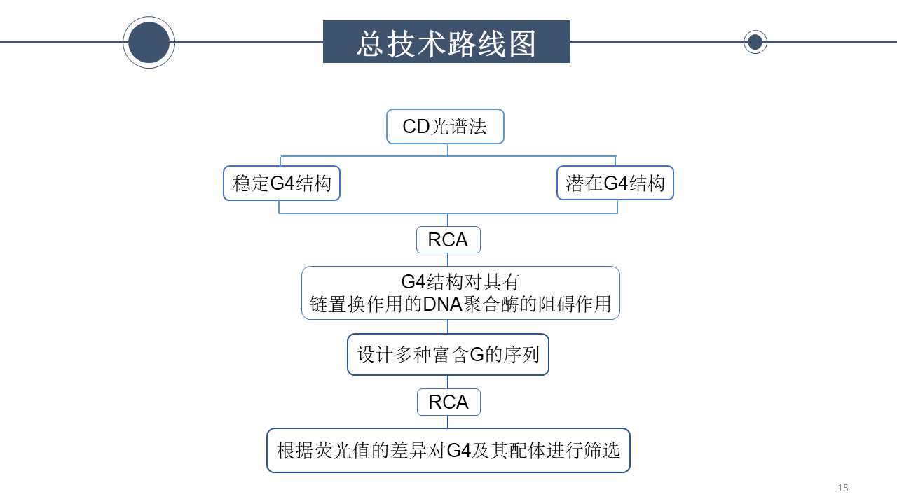

模型获取及处理

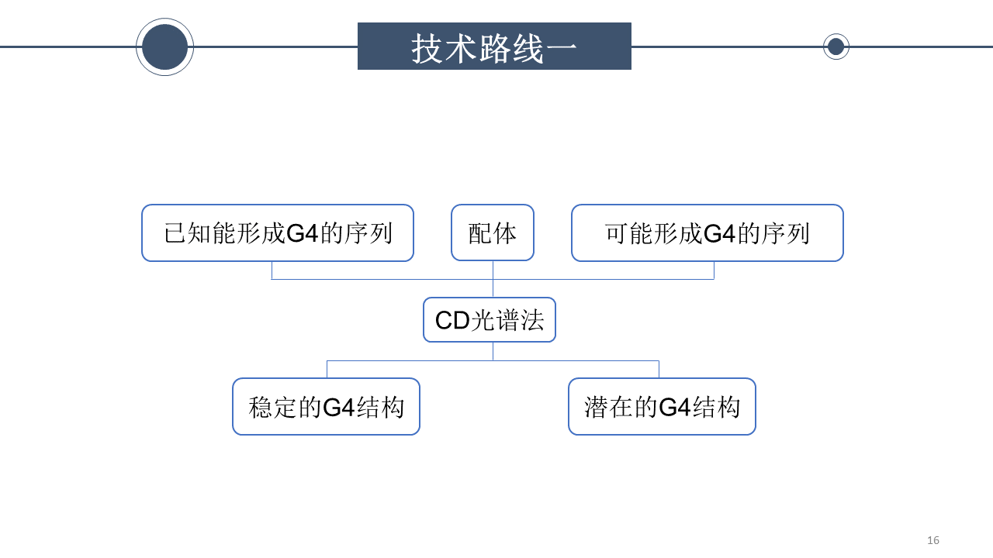

浏览器渲染及显示

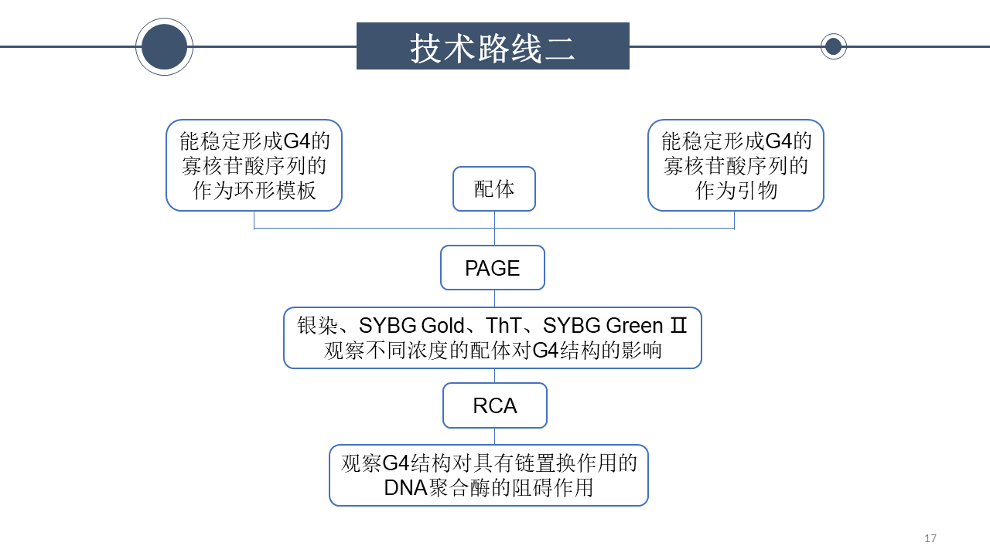

交互功能的开发

其余系统功能的完善

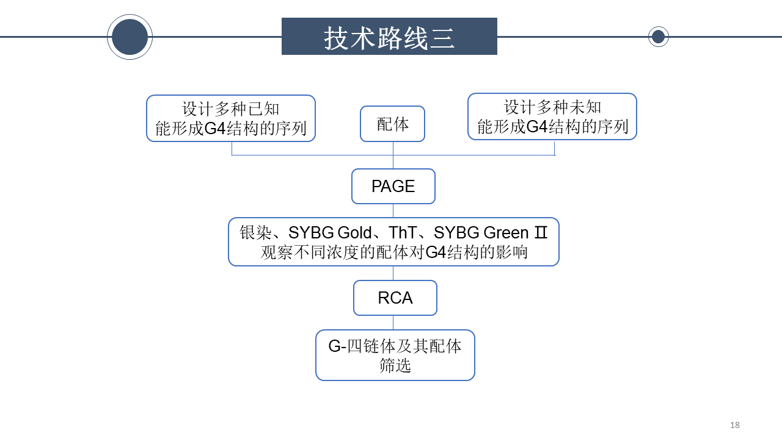

1. **本研究的特色创新之处**

1.本研究创新性地基于WebGL技术实现整形手术术前参考及术后对比。

2.以此技术为核心拓展系统功能，实现手术方案推荐、相关案例展示、患者病例存储等其他系统功能。

3.该技术方法方案还可以扩展到其他临床应用、课堂教学等场景中。

1. **数据处理与质量控制**
2. **数据处理**

采用Execl建立数据库，统计图用Origin形成； PAGE图片均利用PS、AI处理。

1. **质量控制**

1.严格遵循随机、对照、均衡、重复的原则设计实验。

2.在正式开始实验之前进行预实验，熟练掌握实验技术方法。

3.大量查询文献，合理安排实验计划。

1. **可行性分析**

1.本实验室具备进行相关工作所需的条件：实验室拥有充足的实验设备满足相关开发所需；相关实验设备性能可满足工作要求。

2.本系统是在充分调查分析现有查阅大量文献并结合相关理论知识的基础上提出的科学假设，立题依据充分。

3.本开发者掌握前端开发及初步的WebGL开发能力。

4.本研究具备一定的前期学习基础。

1. **计划进度、预期成果**

**1.计划进度**

|  |  |
| --- | --- |
| 2022.03—2022.09 | 查阅文献，撰写综述，工作方案设计 |
| 2022.09—2022.12 | 模型获取、转化、设计 |
| 2022.12—2023.12 | 系统开发阶段 |
| 2023.12—2024.03 | 完善功能细节、完成论文撰写 |
| 2024.04 | 预答辩 |
| 2024.06 | 正式答辩 | |

**2.****预期成果**

运行有什么功能-啥样

2.1.聚丙烯凝胶电泳观察加入TBA配体前后，条带位置有变化。

2.2.根据加入TBA配体前后，反应的抑制程度确定G-四链体结构对具有链置换作用的DNA聚合酶的阻碍作用。

2.3.实现基于滚环扩增技术的体外G-四链体结构及其配体作用机制的筛选及研究技术平台。

**八、与本课题有关的工作积累、****已有的研究工作基础**

1. **工作积累**

相关通用模型，ReactJS及ThreeJS的简单学习，blender的简单了解。

1. **前期工作基础**

PAGE A B

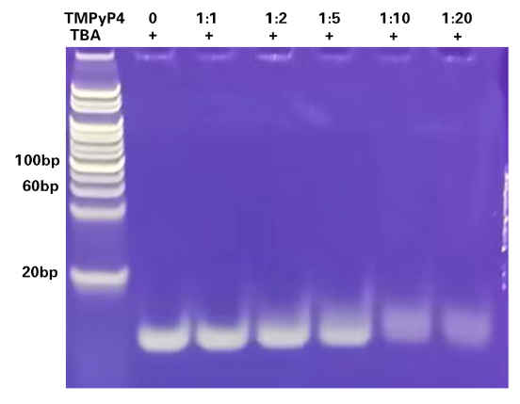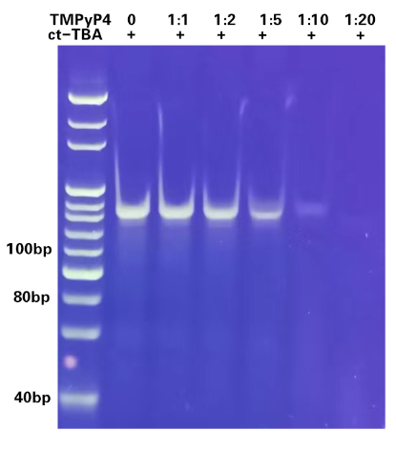

图1.SYBG Gold 泡染15min，不同浓度的TMPyP4对G4结构的影响

RCA C D

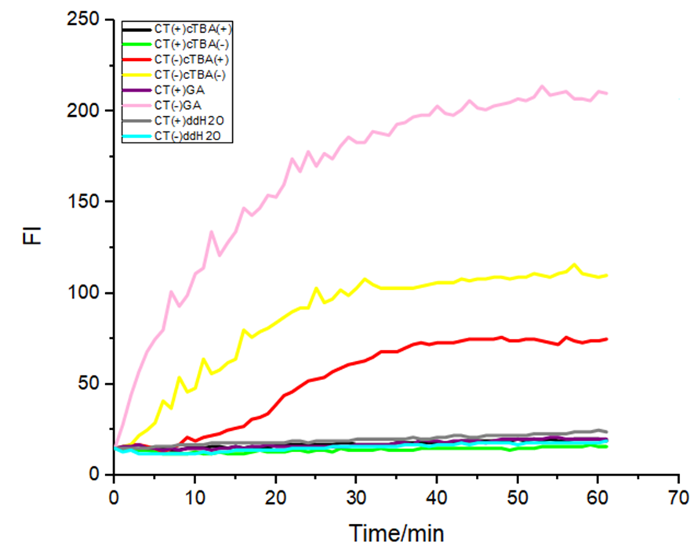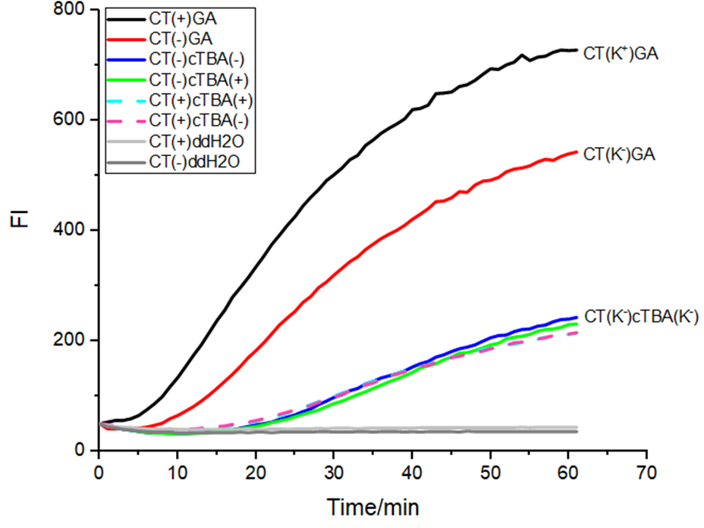

图C.加入TBA的配体K+，观察到形成的G4结构对RCA反应中PHi29 DNA聚合酶无阻碍作用。图D.加入TBA的配体K+，静置30min后加入凝血酶，观察到形成的G4结构对RCA反应中PHi29 DNA聚合酶有阻碍作用。

**九、完成本课题的条件**

1. 实验仪器

戴尔台式电脑（配置win10系统及GTX950显卡）

联想笔记本（win11系统）

2.相关资料，相关官方文档等